Hadoop 两大核心：hdfs, mapreduce

map端shuffle, reduce端shuffle

nosql：数据模型，事物。（四大类和关系数据库的优缺点，分析题），ACID,BASE

hadoop生态系统：发展历程

hadoop架构的不足：一个名称节点有什么局限？MapReduce模块又做计算又做处理有什么问题？后来怎么改进的？yarn，spark对原来有什么改进？

**第一章概述**

第三次信息化浪潮：2010年前后：物联网、云计算和大数据

大数据的定义：大数据不仅是数据的大量化，而是包含快速化，多样化和价值化等多重属性。

大数据发展第三个阶段：2010年之后，大规模应用

科学研究四个范式：实验、理论、计算、数据

大数据颠覆了传统的思维方式：（要会解释）

全样而非抽样

效率而非精确

相关而非因果（大数据更多的是发现数据之间的相关性，而不是因果关系）

大数据两大核心：分布式存储、分布式处理

hadoop：

适合哪种：批处理计算

不适合哪种大数据的计算方式：流计算（实时计算）

大数据、云计算、物联网的关系：

代表了IT领域最新的技术发展趋势，三者相辅相成，既有联系又有区别

①云计算为大数据提供了技术基础，大数据为云计算提供用武之地

②物联网是大数据重要来源，大数据为物联网数据分析提供支撑

③云计算为物联网提供海量数据存储能力，物联网为云计算技术提供广阔应用空间

云计算的三层架构：（给名词写解释）

SaaS：从一个集中的系统部署软件，使之在一台本地计算机上（或从云中远程的）运行的一个模型。由于是计量服务，SaaS允许出租一个应用程序并计时收费。

PaaS：类似IaaS，但它包括操作系统和围绕特定应用程序的必需服务。

IaaS：将基础设施（计算资源和存储）作为服务出租。

云计算的关键技术：

虚拟化、分布式存储、分布式计算、多租户

**第二章大数据处理架构hadoop**

hadoop的核心是：

分布式文件系统HDFS，MapReduce

hadoop发展简介（判断题）：

开发人：Doug Cutting

如何一战成名（重点：通过排序）：2008年4月，Hadoop打破世界纪录，成为最快排序1TB数据的系统，它采用一个由910个节点构成的集群进行运算，排序时间只用了209秒；在2009年5月，Hadoop更是把1TB数据排序时间缩短到62秒。Hadoop从此名声大震，迅速发展成为大数据时代最具影响力的开源分布式开发平台，并成为事实上的大数据处理标准

hadoop的特性（需要会解释）：

·高可靠性：采用冗余数据存储方式，即使一个副本故障，其它副本也可正常对外提供服务。

·高效性：采用分布式存储、分布式处理两大核心技术，能高效处理PB级数据。

·高可扩展性：Hadoop的设计目标是可以高效稳定的运行在廉价的计算机集群上，可以扩展到数以千计的计算机节点。

·高容错性：采用冗余数据存储方式，自动保存数据多个副本，并且能自动将失败的任务进行重新分配。

·成本低：Hadoop采用廉价的计算机集群，成本较低，普通用户也可用自己的PC搭建。

·运行在Linux平台上：Hadoop是基于Java开发的，可以很好运行在Linux平台上。

·支持多种编程语言：Hadoop上的应用程序也可用其他语言编写，如C++

结构图要明白，各个组件要会简单解释：

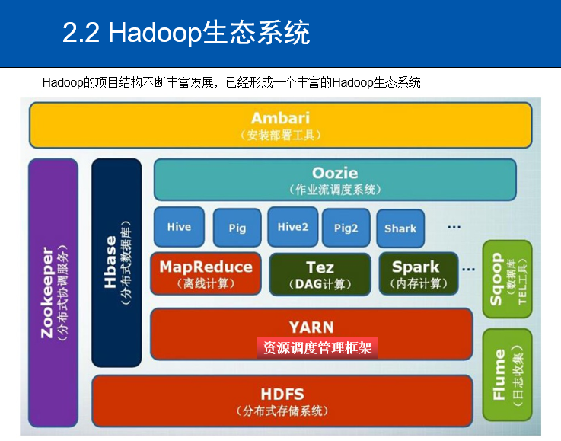

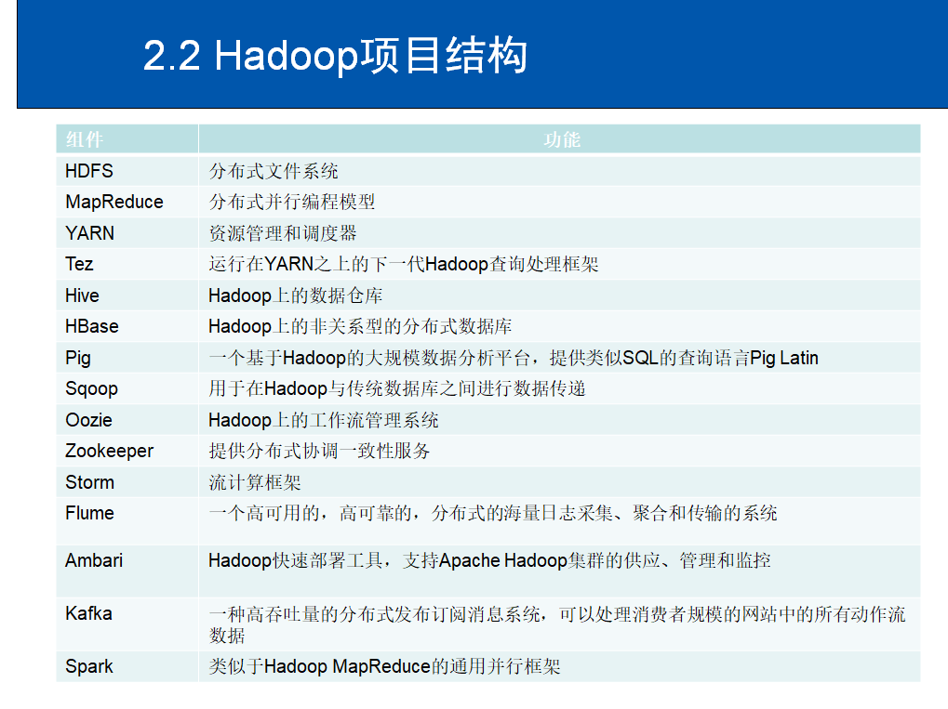

**第三章分布式文件系统HDFS**

集中式和分布式的区别：

HDFS目标：（知其然知其所以然）

1. 兼容廉价的硬件设备
2. 流数据读写
3. 大数据集
4. 简单的文件模型
5. 强大的跨平台兼容性

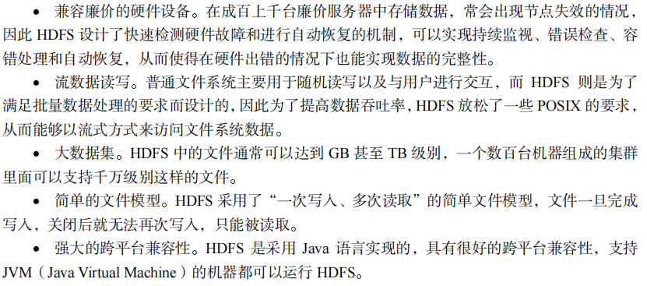

HDFS局限性：（知其然知其所以然）

1. 不适合低延迟数据访问
2. 无法高效存储大量小文件
3. 不支持多用户写入及任意修改文件

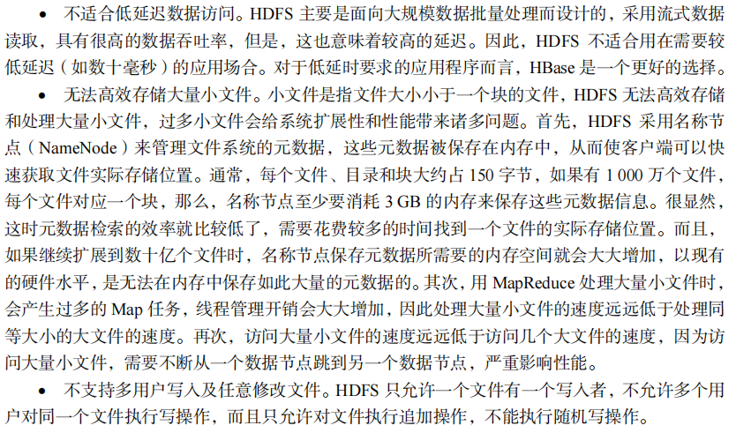

抽象块的好处：（简答题）

1.支持大规模文件存储:文件以块为单位进行存储，一个大规模文件可以被分拆成若干个文件块，不同的文件块可以被分发到不同的节点上，因此，一个文件的大小不会受到单个节点的存储容量限制，可以远远大于网络中任意节点的存储容量。

⒉简化系统设计:首先，大大简化了存储管理，因为文件块大小是固定的，这样就可以很容易计算出一个节点可以存储多少文件块;其次，方便了元数据的管理，元数据不需要和文件块一起存储，可以由其他系统负责管理元数据。

3.适合数据备份:每个文件块都可以冗余存储到多个节点上，大大提高了系统的容错性和可用性。

名称节点、数据节点的作用：

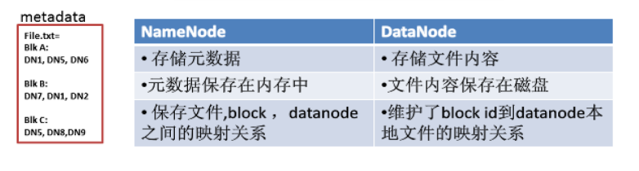

metadata的划分：

名称节点的数据结构：FsImage、EditLog



创建了一个文件，FsImage是否立刻修改：否，把修改记录在EditLog，找一个时间合并成最新的

第二名称节点：是名称节点的备份。它是冷备份还是热备份？答：冷备份，名称节点突然故障，第二名称节点并不能立刻对外服务，因为它的FsImage和EditLog都不是最新的，需要停机进行合并。

HDFS体系结构模型：主从结构

HDFS只设置唯一一个名称节点的局限性：（理解记住）：

1. 命名空间的限制：名称节点是保存在内存中的，因此，名称节点能够容纳的对象（文件、块）的个数会受到内存空间大小的限制。

2. 性能的瓶颈：整个分布式文件系统的吞吐量，受限于单个名称节点的吞吐量。

3. 隔离问题：由于集群中只有一个名称节点，只有一个命名空间，因此，无法对不同应用程序进行隔离。

4. 集群的可用性：一旦这个唯一的名称节点发生故障，会导致整个集群变得不可用。

HDFS冗余数据存储，多副本的优点：

1. 加快数据传输速度
2. 容易检查数据错误
3. 保证数据可靠性

3.6.2写数据过程，流水线复制，结合实验，理解透彻

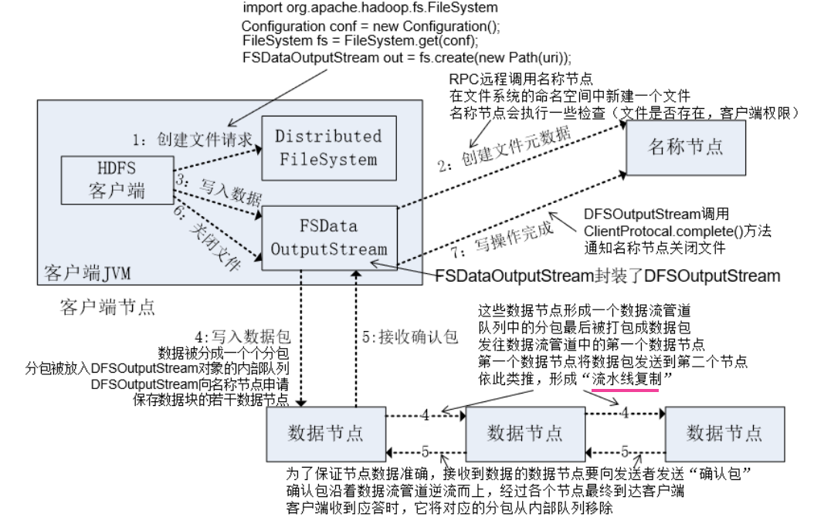

三大类HDFS的错误

名称节点出错（宕机，用第二名称节点恢复）、数据节点出错（名称节点根据其没有“心跳”信息，将其数据存储到别的节点上）、数据出错（用校验码校验）

**第四章分布式数据库HBASE**

各种数据库的数据模型，优缺点，应用场景：

重点：4.1.2HBase简介：HBase是一个高可靠、高性能、面向列，可伸缩的分布式数据库

会画出这个表格：

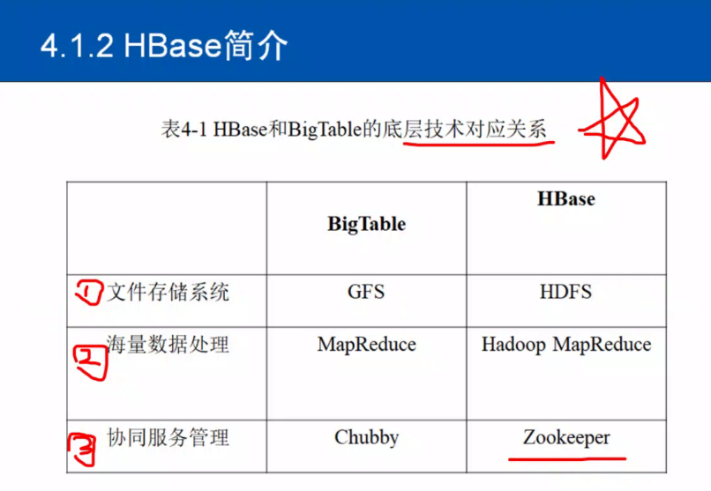

重点：

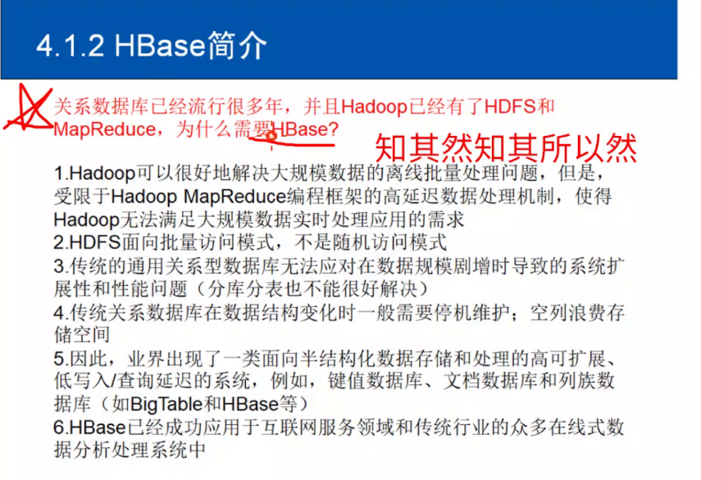

（重点）HBase与关系数据库对比：

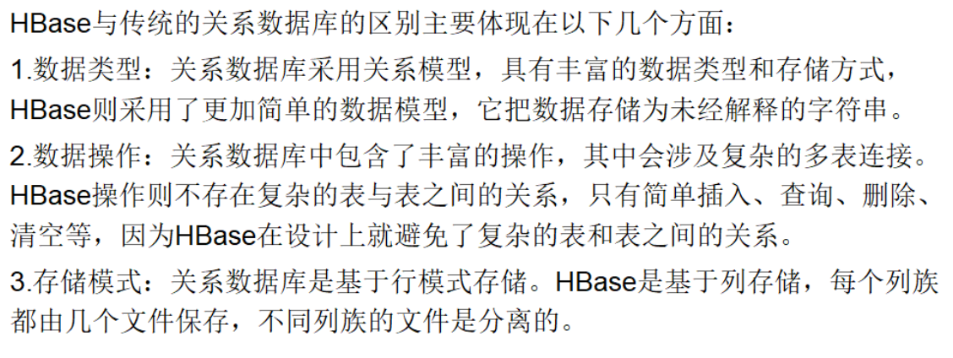

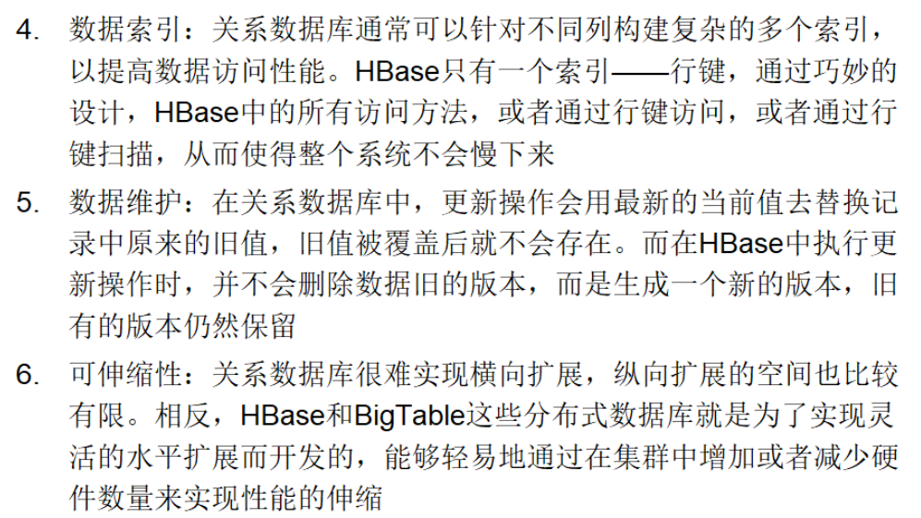

（选择题）

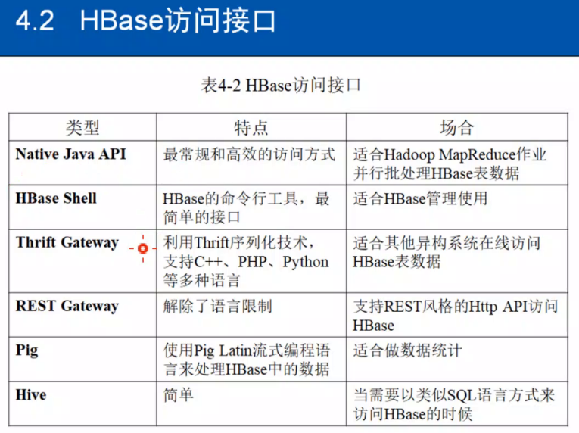

（重点，要会举例）：四维坐标，有时间戳是因为不更新数据

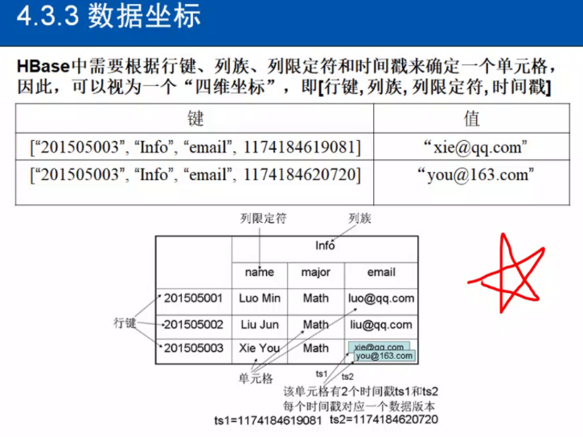

概念视图，物理视图，要理解

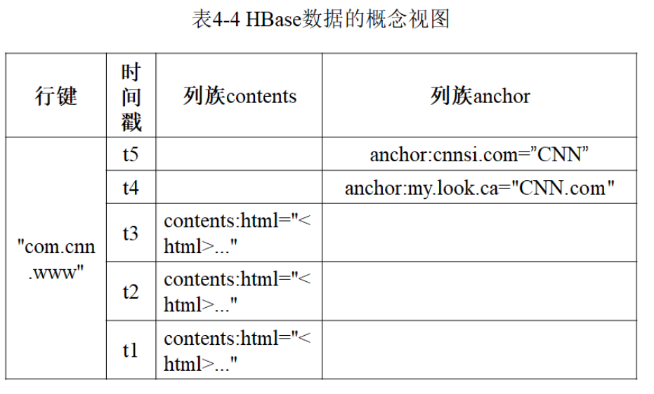

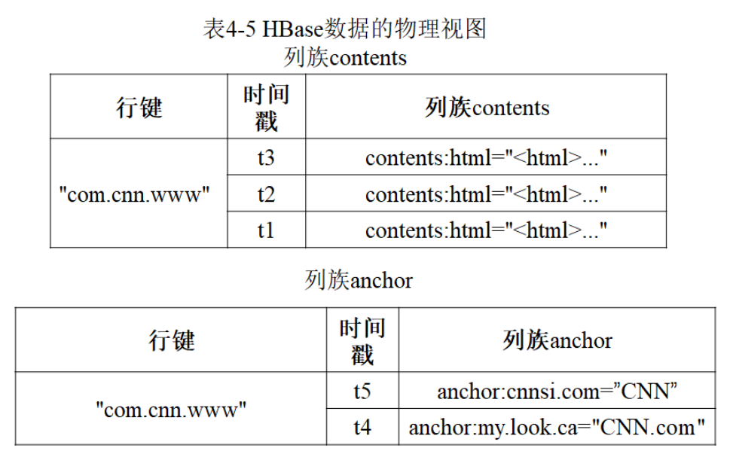

面向行、面向列的优缺点分析对比：

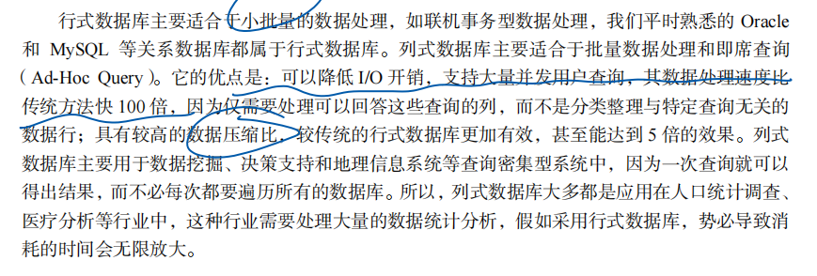

HBase三层寻址结构、过程（理解）：

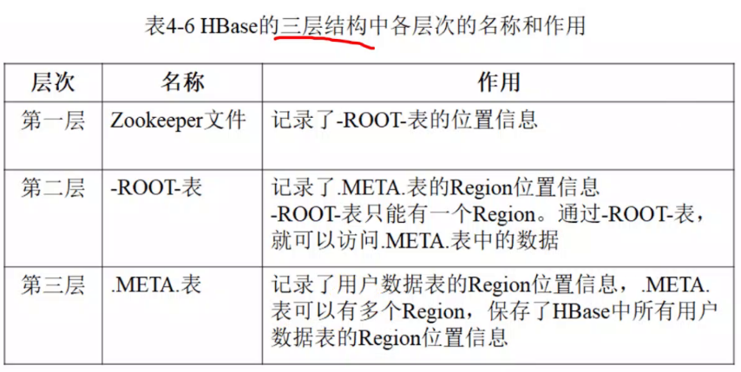

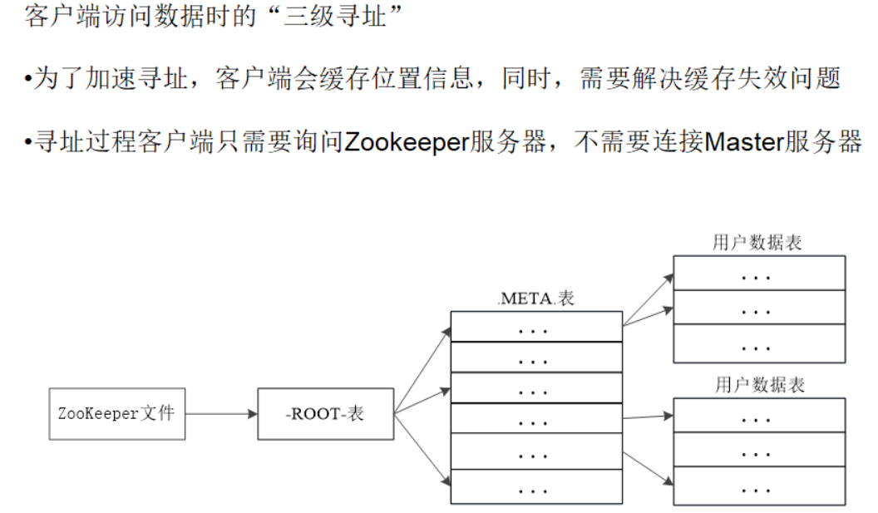

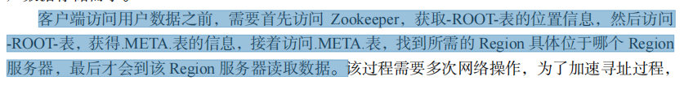

HLog工作原理：先写日志，再写数据 | 日志是共用的

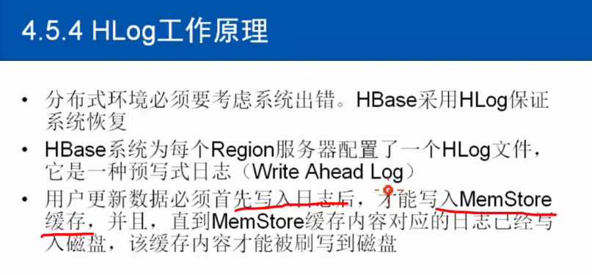

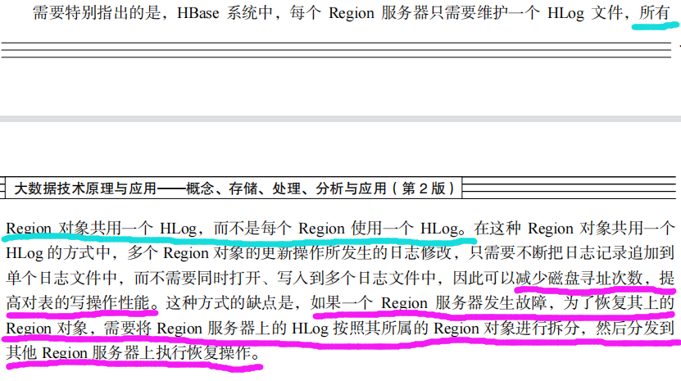

**第五章nosql数据库**

not only sql：各有优缺点，彼此都无法互相取代

两条主线：数据一致性，事务

nosql的特点：

灵活的可扩展性，灵活的数据模型，与云计算紧密结合

nosql兴起的原因：

1. 关系数据库已经无法满足web2.0的需要

①无法满足海量数据管理需求

②无法满足数据高并发的需求

③无法满足高可扩展和高可用性的需求

1. one size fits all 模式很难适用于截然不同的应用场景

关系模型作为统一的数据模型既被用于数据分析，也被用于在线业务。但这两者一个强调高吞吐，一个强调低延时，已经演化出完全不同的架构。用同一套模型来抽象显然是不合适的

Hadoop就是针对数据分析

MongoDB、Redis等针对在线业务，两者都抛弃了关系模型

1. 关系数据库的关键特性包括完善的事物机制和高效的查询机制，但在web2.0时代却成为了局限

①web2.0网站系统通常不要求严格的数据库事物

②web2.0并不要求严格的读写实时性

③web2.0通常不包含复杂的sql查询

nosql与关系数据库比较：

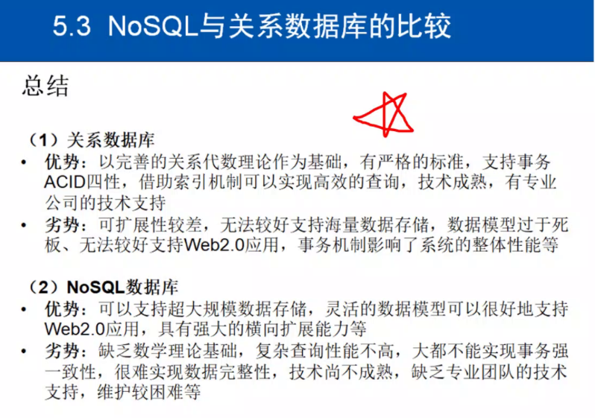

数学理论基础

事务一致性，数据完整性

查询性能

技术成熟情况

专业公司和团队支持情况

大规模数据存储情况

数据模型灵活度

横向扩展能力

web2.0适应情况

分析题：nosql能不能取代关系数据库？

可以共存，彼此无法取代

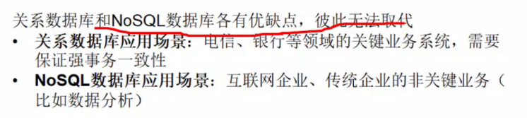

要会举例子：

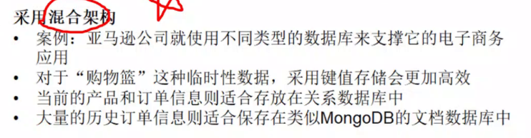

nosql四大类型：数据结构，优缺点，应用场景：

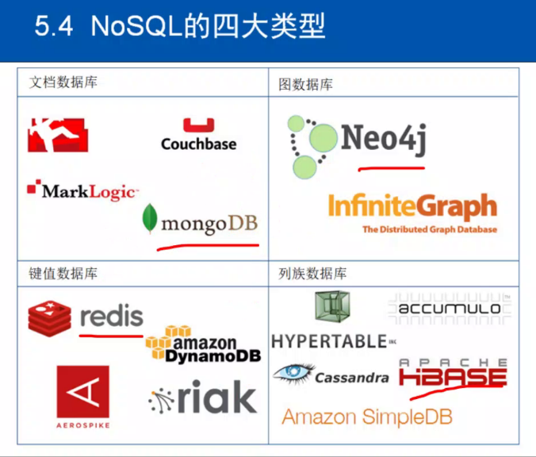

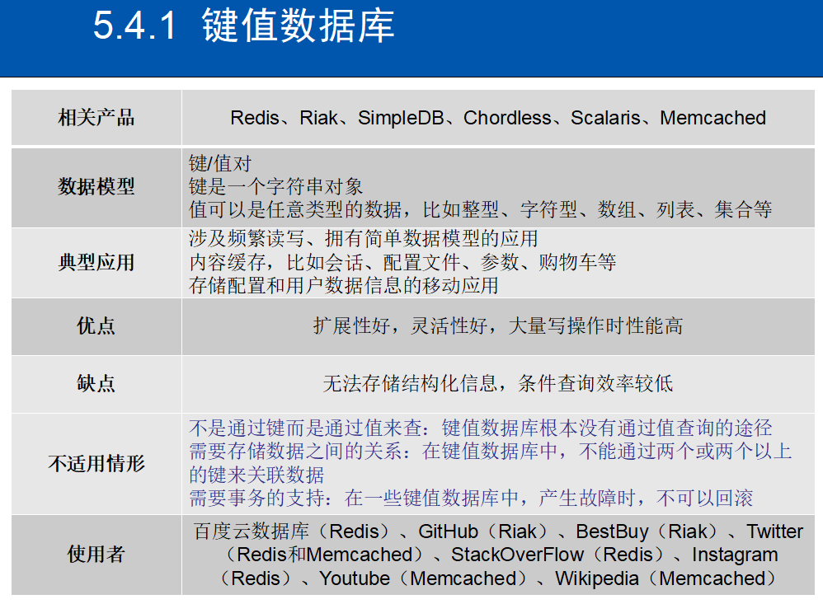

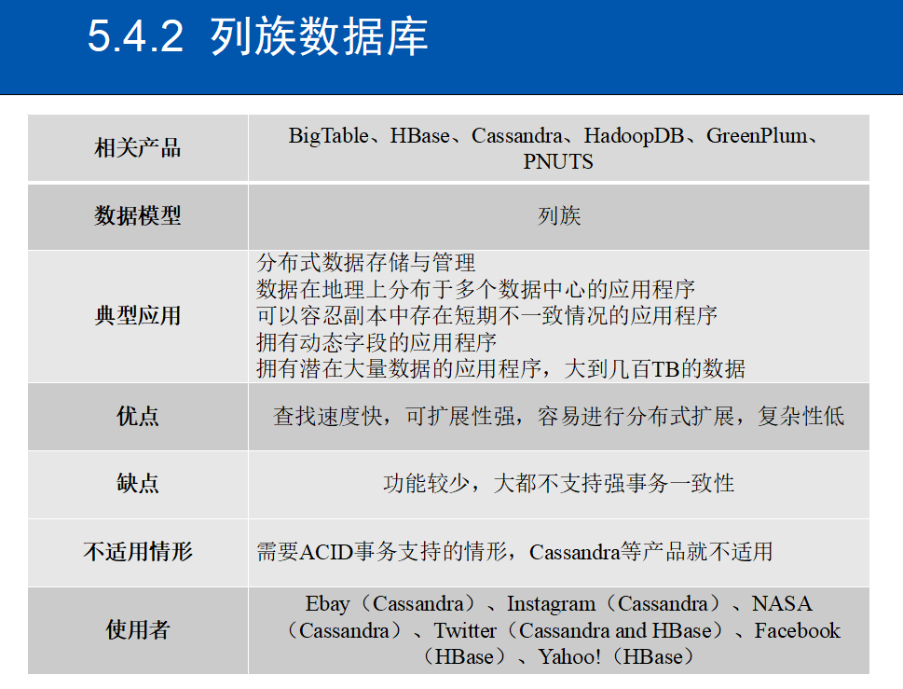

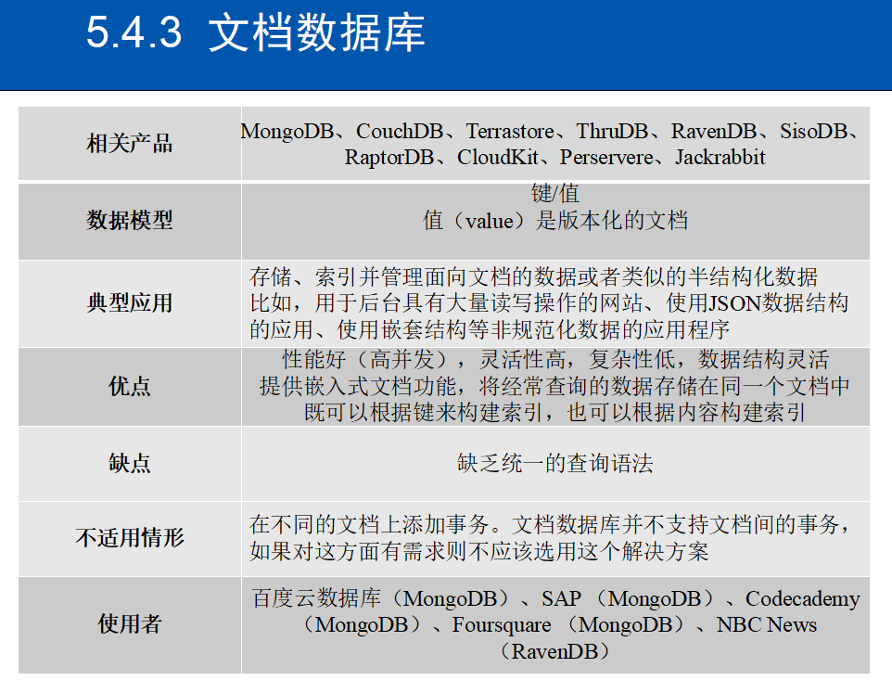

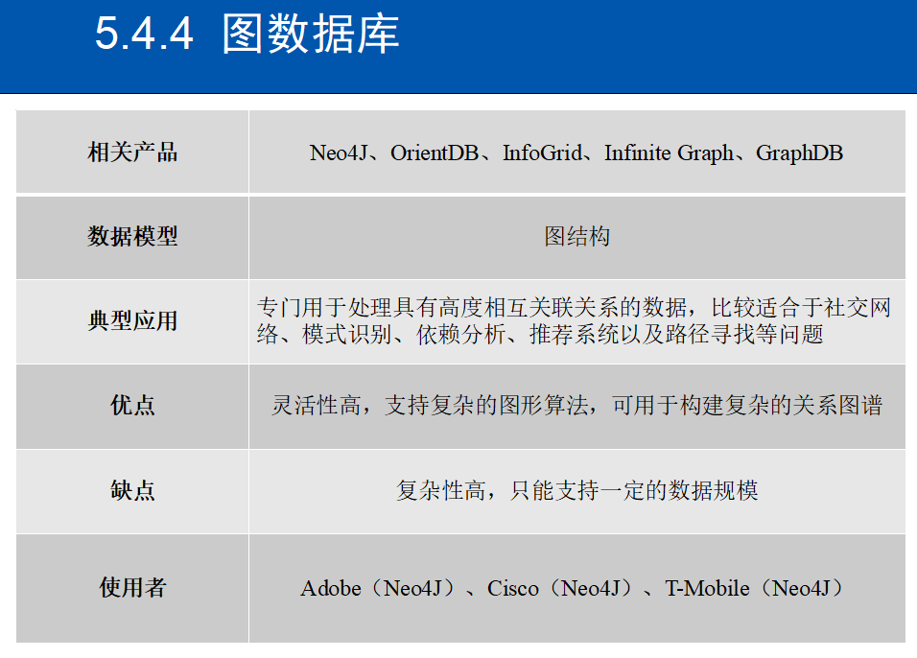

nosql三大基石：

CAP，最终一致性，BASE

CAP的含义：

一致性consistency, 可用性 availability, 分区容忍性tolerance of network partition

CAP理论：一个分布式系统不可能同时满足一致性,，可用性，分区容忍性。最多满足其中的两个——有三种明显的选择：

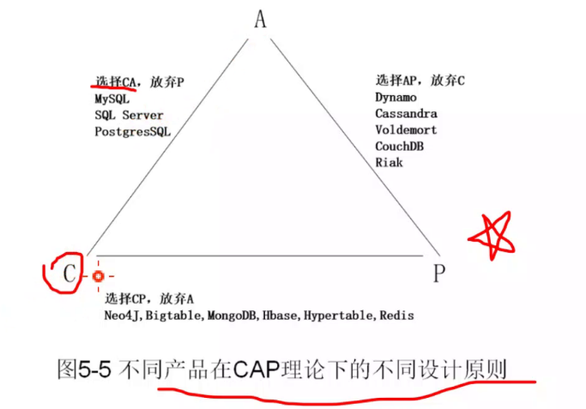

BASE：

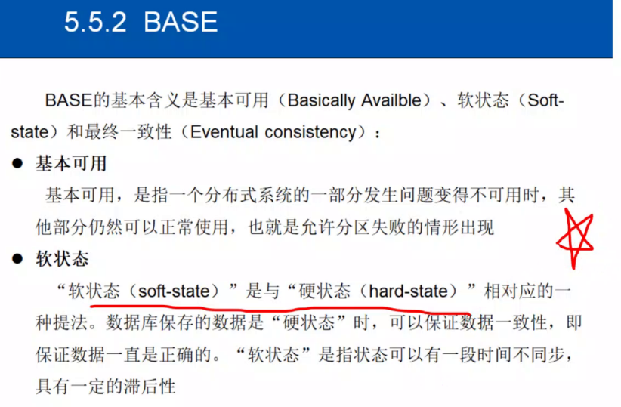

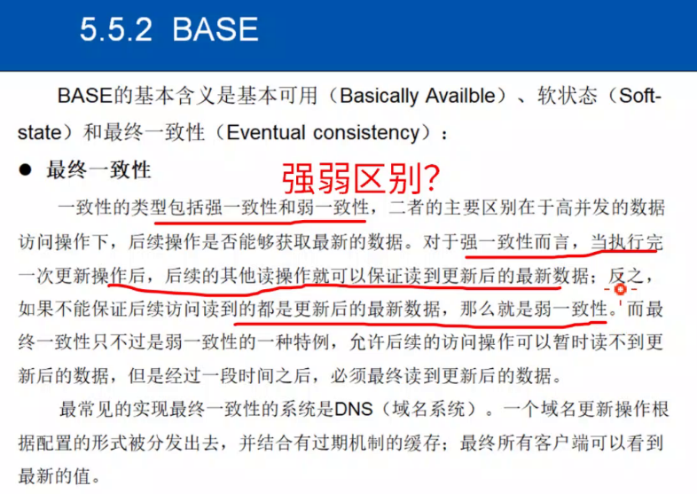

BASE最终一致性的五大类：

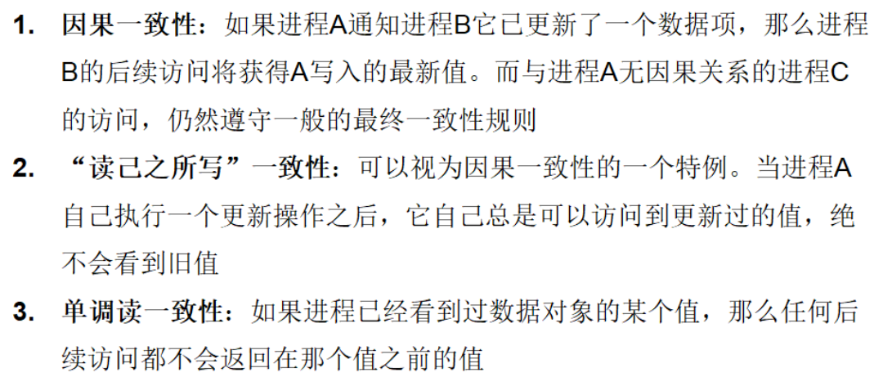

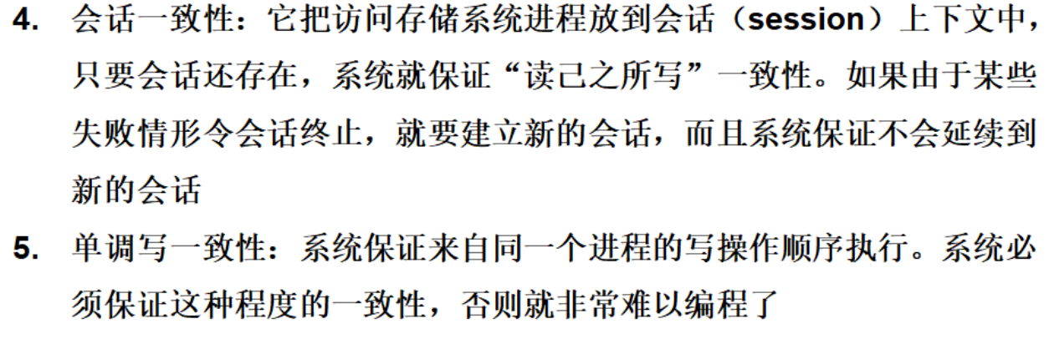

newsql数据库的优点：

不仅有nosql对海量数据的存储管理能力，还保持了传统数据库支持ACID和SQL等特性。

**第六章云数据库：**

云数据库的定义：云数据库是部署和虚拟化在云计算环境中的数据库

云数据库的特性：

1. 动态可扩展
2. 高可用性
3. 较低的使用代价
4. 易用性
5. 高性能
6. 免维护
7. 安全

自建数据库和云数据库的选择：

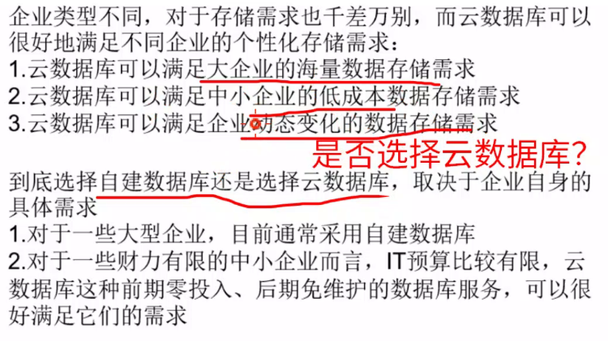

（选择判断）：云数据库不是一种全新的数据库



**第七章MapReduce**

MapReduce模型简介：

①MapReduce采用分而治之的策略；

问：是不是所有的问题都可以在hadoop上用MapReduce模型解决？否，因为MapReduce是分而治之的，所以串行的问题无法解决。

②MapReduce是“计算向数据靠拢”，因为移动数据需要大量的网络开销。

MapReduce工作流程：

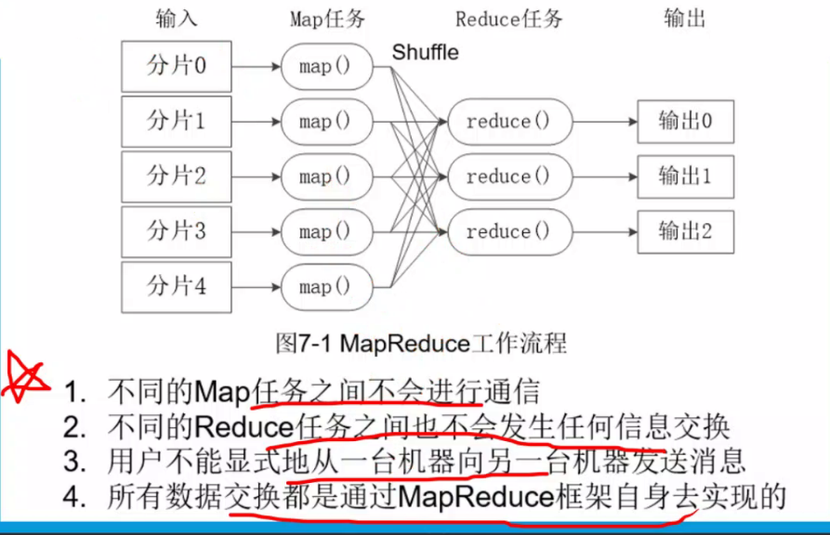

（判断题）不同的map任务之间会相互通信（×）

分片split:

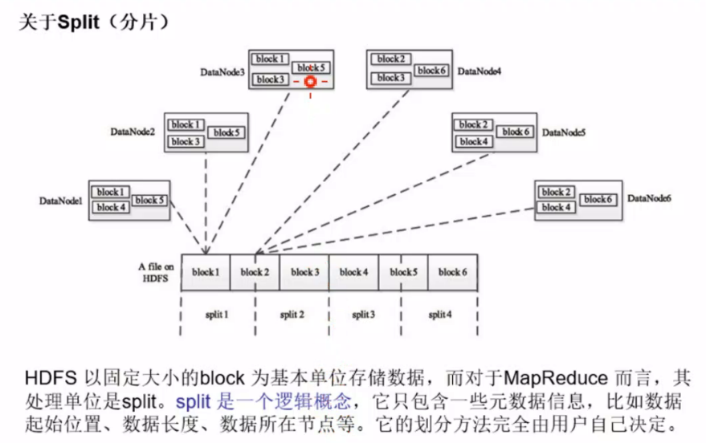

（判断题）split是一个物理概念（×）

map任务数量和reduce任务数量：

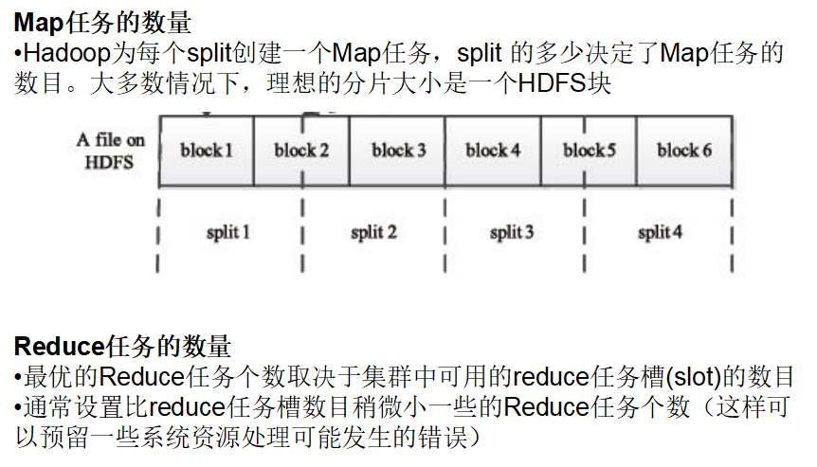

map端的shuffle

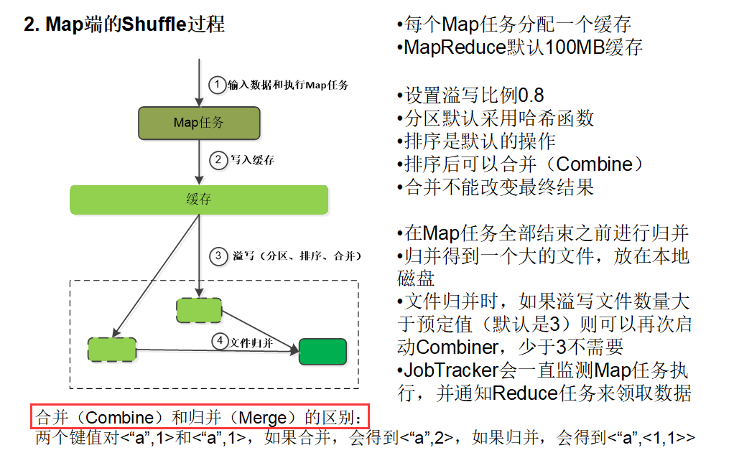

reduce端的shuffle

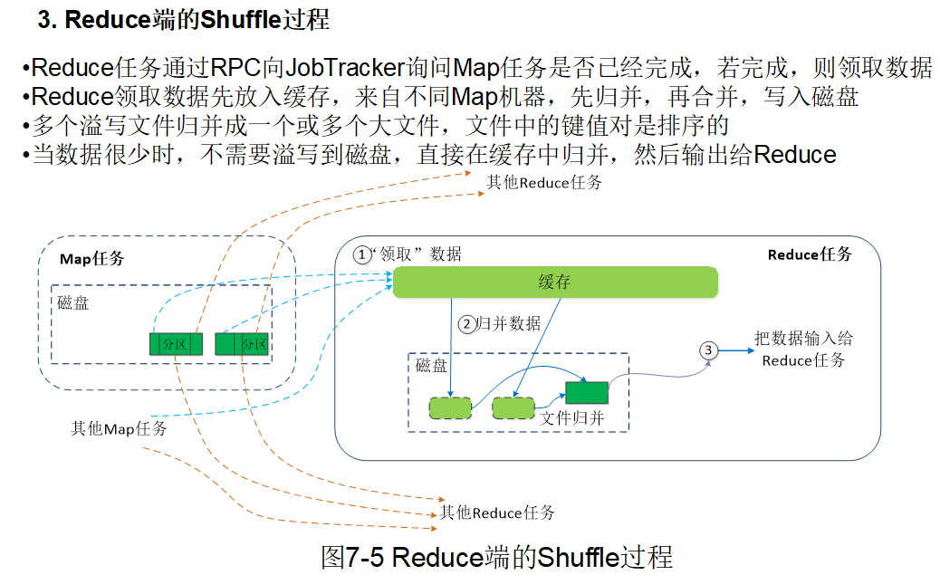

总体shuffle过程

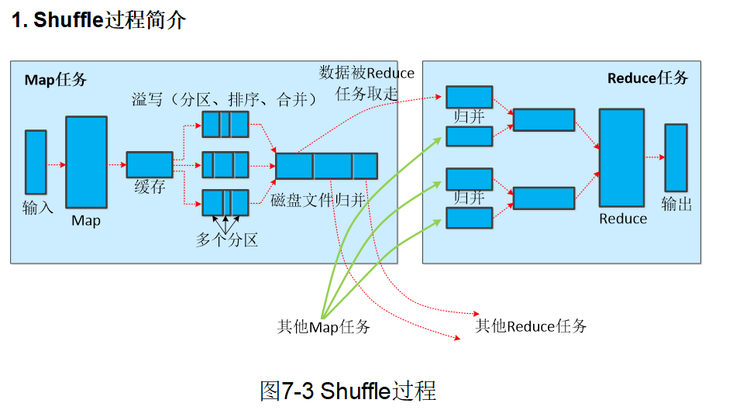

关系代数的应用：

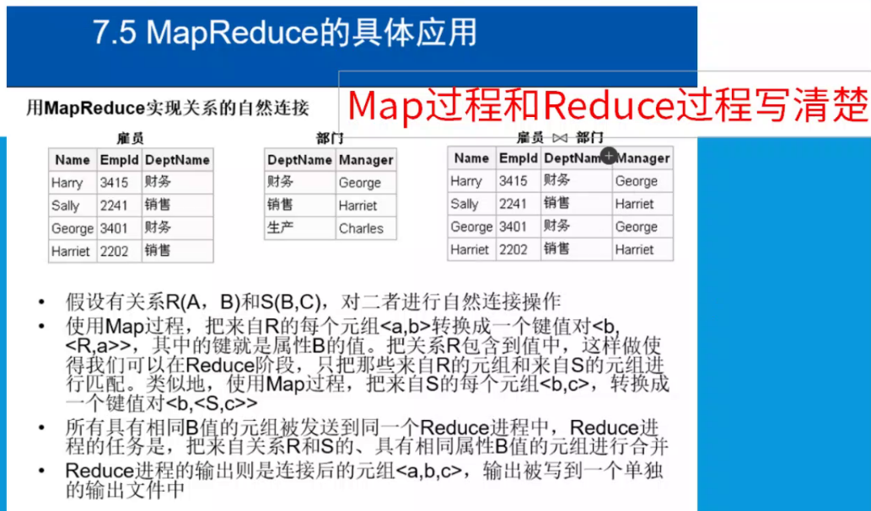

**第八章Hadoop再讨论**

HDFS HA

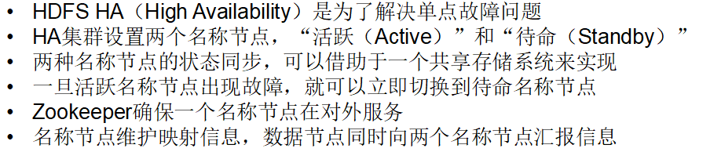

HDFS 1.0单名称节点设计存在的问题

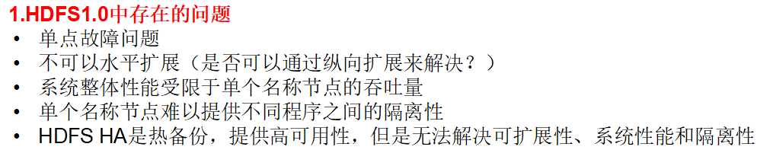

否，会带来过长的系统启动时间，一旦内存空间清理时发生错误，会导致整个HDFS集群死机。

什么是YARN？

MapReduce1.0既是一个计算框架，也是一个资源管理调度框架

到了Hadoop2.0以后，MapReduce1.0中的资源管理调度功能，被单独分离出来形成了YARN，它是一个纯粹的资源管理调度框架，而不是一个计算框架

YARN体系结构：

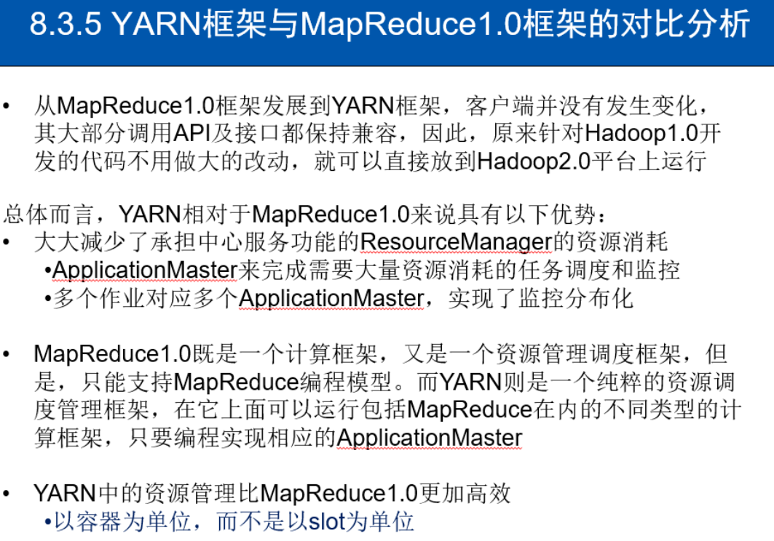

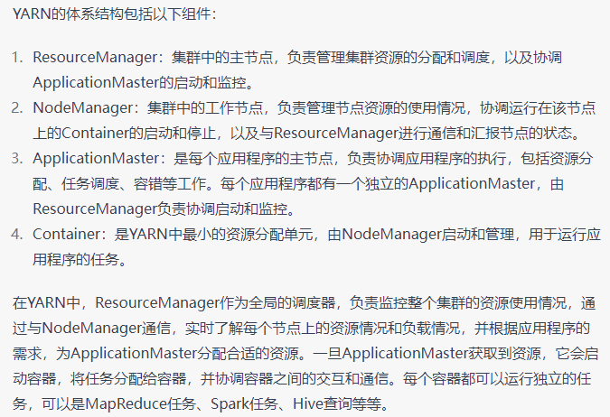

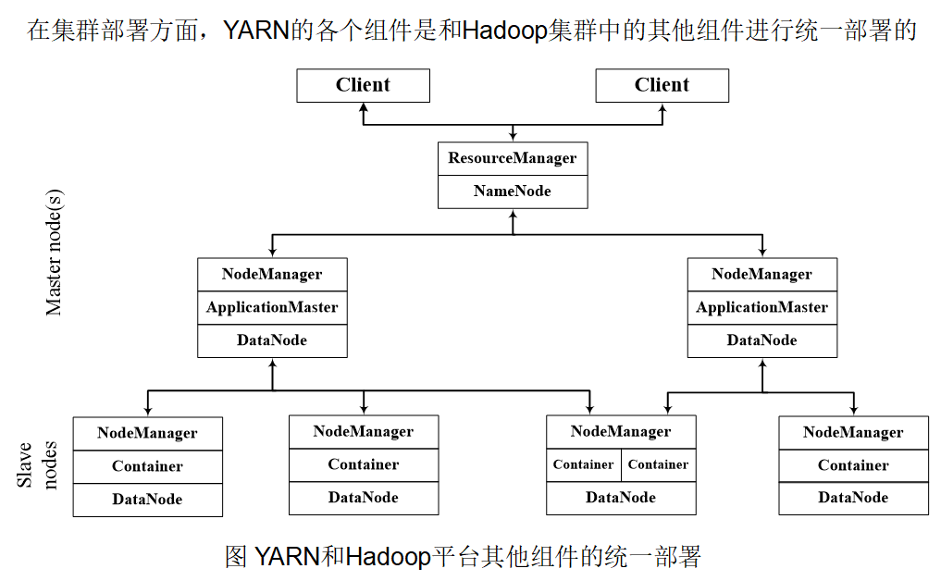

spark的优点

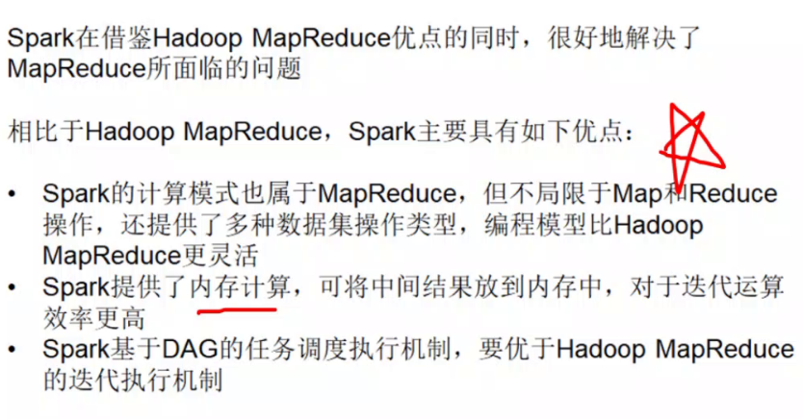

Spark生态系统

